8° CAMPO NAZIONALE DEI GIOVANI DELLA C.R.I.
ULTIMI PREPARATIVI PER L’EVENTO FORMATIVO
OSPITATO A FORTEZZA

Si terrà presso il forte di Fortezza, in provincia di Bolzano, dal 21 al 25 aprile, l'edizione 2012 del campo nazionale dei Giovani della Croce Rossa Italiana. L'evento, giunto al suo ottavo appuntamento dopo le esperienze in altre sette regioni italiane, vedrà la presenza di oltre 200 giovani volontari e volontarie provenienti da tutte le regioni d'Italia i quali si ritroveranno per partecipare ai corsi attivati e previsti nel piano formativo.
In particolare, questa edizione del campo nazionale ospiterà diversi corsi di formazione in alcuni dei molteplici settori nei quali sono impegnati i giovani della Croce Rossa:
- Animatore di educazione alla sicurezza stradale
- Animatore specializzato in pediatria
- Operatore Climate in Action
- Formatore dell'Area Cooperazione Internazionale
- Operatori di telecomunicazioni

I Giovani della Croce Rossa (conosciuti anche con il termine “Pionieri”) rappresentano un’ampia fascia operativa dell’associazione, con oltre 18mila ragazzi e ragazze dai 14 ai 25 anni. Vi è poi un’ulteriore gruppo in età scolare, dagli 8 ai 13 anni, che fanno parte della Croce Rossa in quanto fruitori di servizi e progettualità, con modalità diverse a seconda delle necessità territoriali.

Il contributo prestato dai Giovani della CRI si articola nell’ambito della salute, della pace, del servizio alla comunità, della cooperazione internazionale e dello sviluppo dell’associazione. L'attività è rivolta in modo particolare ai giovani in quanto la vicinanza generazionale favorisce la diffusione di buone pratiche volte ad un miglioramento complessivo della società.
Sono numerose le attività dei Giovani CRI, in particolare si sottolineano le quattro campagne nazionali in atto volte rispettivamente alla prevenzione delle malattie a trasmissione sessuale, alla prevenzione dell'obesità, alla sensibilizzazione sui temi dei cambiamenti climatici ed alla sensibilizzazione della donazione del sangue, sfide che la Croce Rossa Italiana promuove sul territorio attraverso i Gruppi dei Giovani CRI.
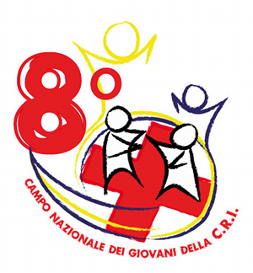

Erwin Kob
Referente alla comunicazione del
Comitato C.R.I. della Prov. Aut. Di Bolzano

per informazioni:

Tiziano Garbin
(Responsabile del Campo)
info@tizianogarbin.it
Cell.: 348 3525442

